### 1.1. 3ᵉ pilier A (lié)

* **Base légale** : Art. 82–86 LPP & art. 331d CO.
* **Public cible** :
  + Salariés affiliés LPP.
  + Indépendants affiliés AVS mais sans LPP.
  + Frontaliers (GE/FR, condition 90 % revenus imposés en Suisse).
* **Plafonds 2025** :
  + Salariés : **7 258 CHF/an**.
  + Indépendants : **20 % revenu net**, max **36 288 CHF/an**.
* **Fiscalité** : Déductible intégralement du revenu imposable.
* **Blocage des fonds** :
  + Exceptions : achat logement principal, indépendance, départ définitif, invalidité, décès.
* **Imposition au retrait** : Taux réduit, progressif selon canton.

🔲 **Encadré visuel à ajouter** :

* Schéma **ligne de vie du 3a** (ouverture → versements → blocage → retrait → imposition).
* Carte des cantons romands avec taux moyens sur un retrait de 100k CHF.

### 1.2. 3ᵉ pilier B (libre)

* **Avantages** :
  + Pas de plafond de versement.
  + Retrait possible à tout moment.
  + Transmission successorale facilitée.
* **Fiscalité** :
  + **Pas de déduction fiscale** (sauf GE/FR : max 2 196 CHF).
  + Gains imposables (revenu ou fortune selon canton).
* **Utilisation** : Protection famille, épargne flexible, complément au 3a.

🔲 **Encadré visuel à ajouter** :

* Tableau comparatif **3a vs 3b** (✔️/❌ : plafond, fiscalité, blocage, flexibilité).

### 1.3. 3ᵉ pilier C

* **Pas de base légale officielle.**
* Désigne des **produits hybrides** (mélange 3a + 3b, souvent via marketing).
* Exemple : AXA “3c” = contrat 3a avec options 3b.

## 2. Comparaison fiscale (Cantons romands, 2025)

| Canton | Déduction 3a (salarié) | Déduction 3a (indépendant) | Déduction 3b | Imposition retrait 3a (100k CHF) | Échelonnement possible |
| --- | --- | --- | --- | --- | --- |
| VD | 7 258 CHF | 36 288 CHF | Aucune | 8–12 % | 3 ans max |
| GE | 7 258 CHF | 36 288 CHF | 2 196 CHF | 10–15 % (rente fictive) | 3 ans max |
| VS | 7 258 CHF | 36 288 CHF | Aucune | 5–10 % | Illimité |
| FR | 7 258 CHF | 36 288 CHF | 1 000 CHF | 7–12 % | Illimité |
| NE | 7 258 CHF | 36 288 CHF | Aucune | 6–9 % (taux unique) | 1 an max |
| JU | 7 258 CHF | 36 288 CHF | Aucune | 5–8 % | Illimité |

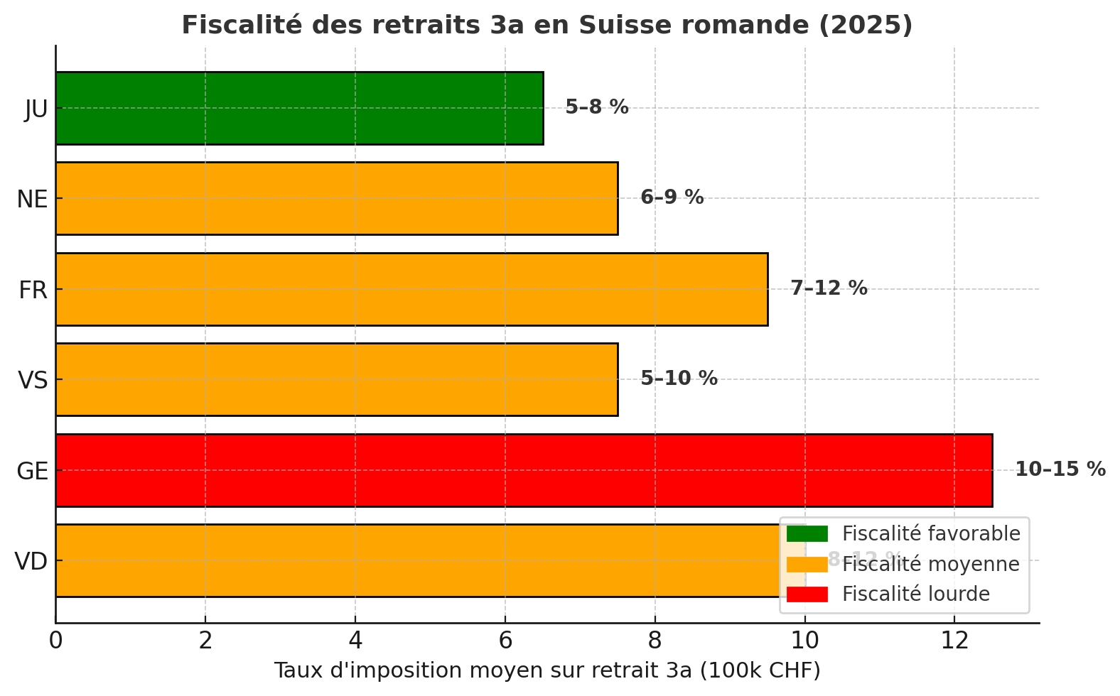

## 

## 

## 3. Risques et garanties

* **Banque 3a** : Sécurité, frais bas, rendement faible (~0,3 %).
* **Assurance 3a** : Rendements plus élevés, garanties décès/invalidité, mais frais importants.
* **3b** : Flexible mais fiscalement moins intéressant.

## 4. Erreurs fréquentes

1. Confondre **banque vs assurance 3a**.
2. Négliger les frais cachés (acquisition 5 %, gestion 1–2 %).
3. Croire aux promesses marketing ("rendement brut 5 %").
4. Retirer tout en une fois (explosion fiscale).
5. Mal désigner les bénéficiaires.

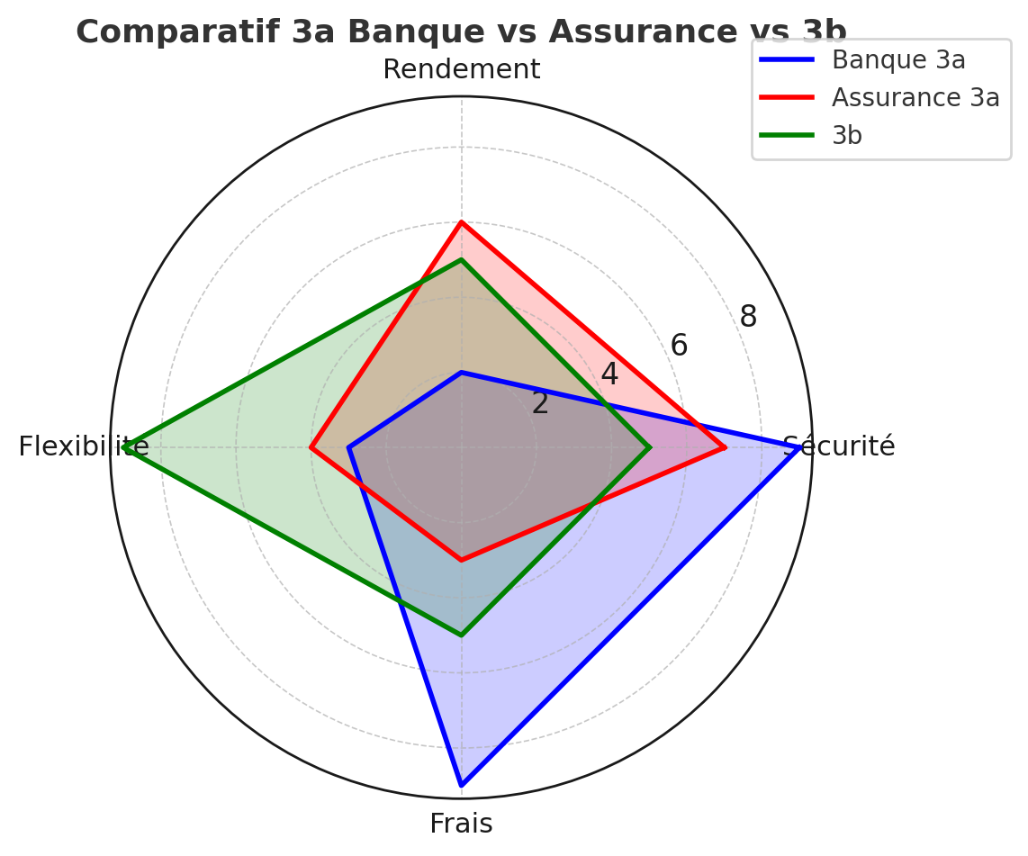

## 5. Études de cas simplifiées

### Cas 1 – Salarié VD, 40 ans, 80k/an

* Versement annuel 7 258 CHF → économie d’impôt ~2 700 CHF/an.
* Projection capital 25 ans : ~300 000 CHF.
* Retrait échelonné sur 3 ans → taux imposition moyen ~10 %.

### Cas 2 – Indépendant GE, 50 ans, 150k/an

* Versement annuel 36 288 CHF → économie fiscale élevée.
* Projection capital 15 ans : ~1 200 000 CHF.
* Retrait échelonné 5 ans → taux moyen ~12 %.

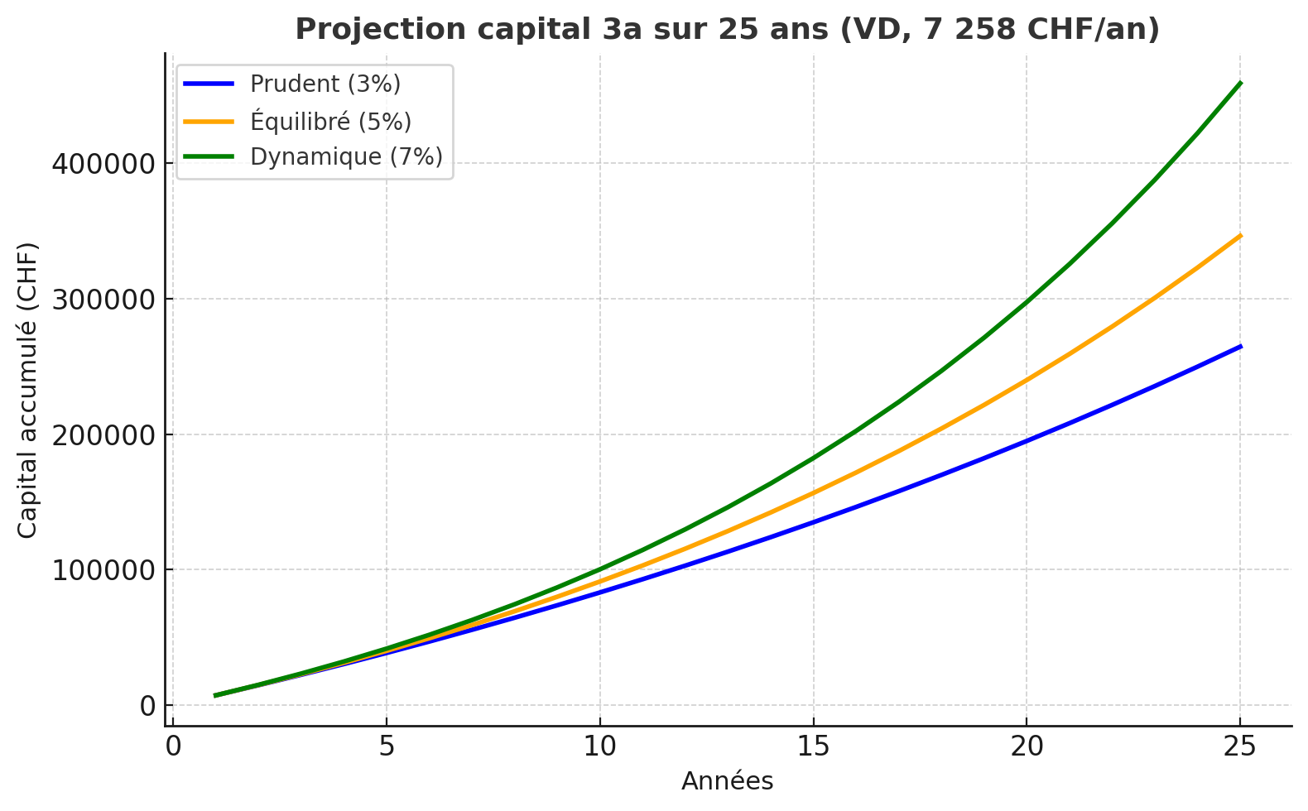

## 6. Synthèse finale pour courtiers

* **3a** = outil fiscal incontournable.
* **3b** = outil patrimonial complémentaire.
* **3c** = marketing → vigilance.
* Optimisation = **diversifier assureurs + échelonner retraits + mixer banque/assurance**.

📌 **À retenir pour un courtier** :

* Toujours comparer **rendement net après frais**.
* Adapter stratégie au **canton + profil client**.
* Vérifier **bénéficiaires** et **conditions de retrait**.

